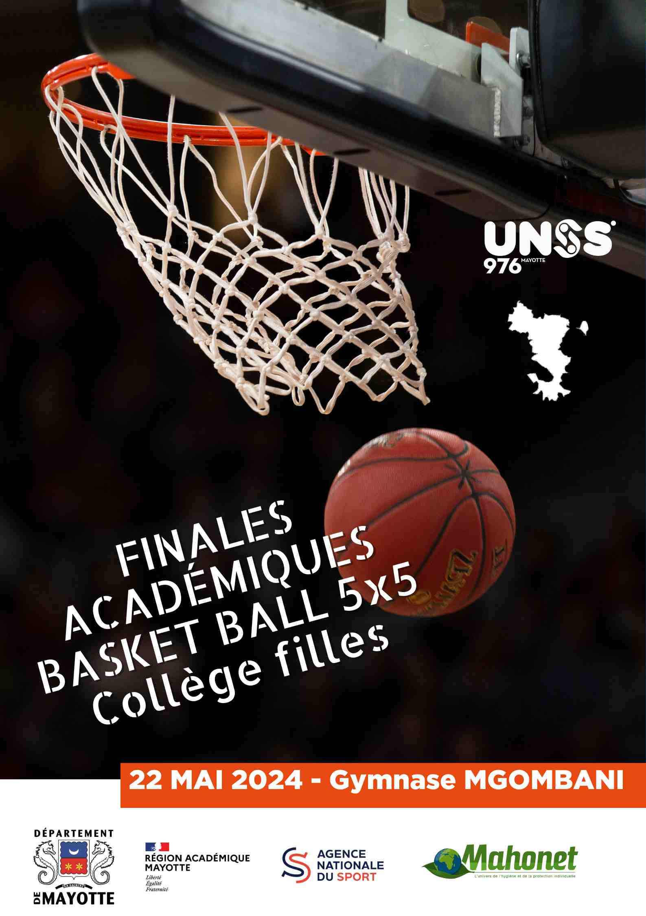

Circulaire finale académique Basket ball - BF/ MF Mercredi 22 Mai 2024 – 12h00/15h30
Références SportivesFiche sport
Guide sportif Mayotte en ligne sur le site unssmayotte.org
Protocole sécurité:
Seuls les élèves compétiteurs accompagnés de leurs professeurs sont autorisés à entrer dans le gymnase le temps de la compétition. Aucun spectateur( élèves ou public) n’est autorisé à assister aux différents matchs.
Responsable Organisation | Laura Maquigneau | lauramaquigneau@hotmail.com | 06 14 08 28 49
Responsable Jeunes arbitres | Aurélien Burato | aurelien.burato85@gmail.com | 0651445957
Col Passamainty BF | Issam Houdaf | issam.houdaf@gmail.com | 0639013536
Col K2 BF | Mewen Legrand | mewenlegrand@gmail.com | 0670958616
Col Passamainty MF | Maxime Mear | maxiime.mear@gmail.com | 0749421728
Col Labattoir | Laura Maquigneau | lauramaquigneau@hotmail.com | 06 14 08 28 49

Responsables organisation : (S’il vous manque quelque chose, en faire la demande par mail au SR avant vendredi 17 mai )
  - Prévoir le matériel nécessaire au bon déroulement de la compétition: les ballons, éventuellement plots, coupelles de délimitation des terrains selon l’activité, feuilles de matchs.
  - Prévoir un temps pour la remise des médailles
  - Prévoir un ou deux jeux de chasubles si deux équipes se présentent avec les même couleurs.
  - Vérification des licences. Attention les licenciés excellence ne participent pas aux rencontres académiques établissement comme joueurs.
Après la compétition, merci de nous envoyer les résultats par mail.
Les médailles, tee-shirts et autres matériels fournis par le SR seront livrés sur le lieu de la compétition.
Nous avons fait la demande de la table de marque ainsi que tables et chaises.
Un gardien doit être présent pour vérifier ouvertures et fermetures du gymnase.
Responsable arbitrage.
  - Rotation des arbitres. 2 arbitres par équipe qualifiée.
  - Sifflets, cartons (jaunes, rouge)
Après la compétition, merci de nous envoyer la liste des élèves validés avec le nom de l’établissement et le numéro de licence.
Pour les équipes qualifiées :
  - Il est impératif d’inscrire vos élèves et JO sur OPUSS.
  - Le jour de la compétition, il faut présenter les licences avec photos ou à minima la liste des élèves inscrits sur OPUSS accompagné des carnets scolaires.
  - Prévoir un jeu de maillot si possible aux couleurs de l’AS.
  - Se présenter impérativement avec 2 jeunes arbitres certifiés niveau district minimum. Il n’y aura pas de validation acad pour la catégorie benjamin. Les JA peuvent être d’une autre AS.
  - 1 Jeune Coach par équipe qui n’est pas forcément joueur.
  - L’enseignant ne peut pas intervenir directement sur les joueurs et en aucun cas sur l’arbitre. Il est possible pour l’enseignant d’intervenir auprès du coach lors de la mi-temps, le reste du temps il ne doit pas être sur le banc mais dans les gradins.
  - Pour l’arbitrage, seuls les responsables de l’organisation peuvent intervenir sur les arbitres. Les collègues présents peuvent participer à l’évaluation des arbitres pour une validation départementale ou académique. La décision de la validation appartient au responsable de l’arbitrage.
  - Les collations et l’eau pour les joueurs sont à prévoir par l’enseignant en charge de l’équipe inscrite.
  - Les bus sont à commander au plus tard le jeudi 16 Mai .

Tableau des rencontres
2 tournois (1 par catégorie) de 3 équipes.
Chaque catégorie accueille une équipe excellence (équipe en bleu). Les résultats contre l’équipe excellence ne compteront pas pour le titre de championnat d’académie.
Seul le résultat du match opposant les 2 équipes établissement sera pris en compte.

 | Equipes benjamines Filles | Equipes Minimes filles
A | AS Labattoir | AS Passamainty
B | AS K2 | AS Labattoir
C | AS Passamainty | District EST

Ordre des matches
Match 1 - Benj | A - B
Match 1 - Min | A - B
Match 2 - Benj | A - C
Match 2 - Min | A - C
Match 3 - Benj | B - C
Match 3 - Min | B - C

Temps de jeu :
Benjamines : 2x6’ (temps de jeu non décompté) - 3 minutes entre chaque mi-temps- 1Temps mort de 1 minute par équipe par mi-temps.
Minimes : 2x8’(temps de jeu non décompté) - 3 minutes entre chaque mi-temps- 1Temps mort de 1 minute par équipe par mi-temps.
